


Тернопіль, 2019
Галицький коледж
імені В’ячеслава Чорновола

«ГРОШІ ЯК ЕКОНОМІЧНА КАТЕГОРІЯ ТОВАРНОГО ГОСПОДАРСТВА»

РОБОЧИЙ ЗОШИТ

Підготувала:
Колісник Тетяна Богданівна
викладач економічних дисциплін



«Вибирай, сказали йому: багатство або розум? Як розумна людина,
він вибрав багатство» Мечислав Шарган

План заняття:
1. Виникнення і розвиток грошових відносин. Сутність грошей
2. Функції грошей
3. Грошовий обіг

1. Виникнення і розвиток грошових відносин. Сутність грошей
 | Завдання 1. Заповніть пусті лінійки

Етапи виникнення грошей:
- ____________________________________________
- ____________________________________________
- ____________________________________________
- ____________________________________________
- ____________________________________________

Грошова реформа в Україні відбулася _________________________________
Друк грошей в Україні здійснює______________________________________
Завдання 2. Дайте відповіді на запитання

В якій країні створили перші паперові гроші? ____________
- Чи використовували волосся слонових хвостів, як гроші, до їх виникнення? так/ні
- Яке підприємство в Україні виготовляє папір для купюр? __________________________
- Коли надрукували перші паперові гривні? __________
- Чому перші паперові гроші називали літаючими (ті, що летять)? ___________________________
- Який державний орган в Україні вирішує, хто буде зображений на банкноті? __________________________________
- На якій банкноті зображений філософський фонтан? ____________
- Чий підпис друкують на банкнотах української гривні? _____________
- Скільки часу дизайнери працюють над банкнотою? __________________
- Для кого крім України фабрика банкнотного паперу виготовляє купюрні листи? _________________________________________________________
- З якого матеріалу виготовляють папір для банкнот? ______________
- Скільки згортань-розгортань повинна мінімум витримувати одна банкнота? ________________
- Куди відправляють готовий папір для банкнот? ________________ ___________________________
- Що роблять з банкнотами, які є неякісні або браковані? ______________
- Скільки існує валют у світі? ________________

Гроші – це
Гроші – це
Гроші – це
Гроші – це
Гроші – це

2. Функції грошей
Завдання 3. Впишіть, які функції виконують гроші

- ____________________________________________
- ____________________________________________
- ____________________________________________
- ____________________________________________
- ____________________________________________

Завдання 4. Об’єднайте функції грошей та їх характеристики

за допомогою грошей виникають кредитні відносини  гроші відіграють роль посередника в схемі Т-Г-Т | СВІТОВІ ГРОШІ | гроші оплачують товар чи послугу  гроші є загальним втіленням і мірилом вартості найрізноманітніших товарів
гроші є зручною формою збереження багатства  гроші утворять скарб | ЗАСІБ ОБІГУ | грошове вираження вартості товарів
засіб міждержавних розрахунків  гроші є загальним виразником багатства | ЗАСІБ ПЛАТЕЖУ | гроші весь час переходять з рук в руки  грошима платять податки
грошима виплачують заробітну плату  гроші є масштабом цін | МІРА ВАРТОСТІ | здійснює обмін валют  оплата міжнародної товарної угоди
загальний купівельний та платіжний засіб  гроші здійснюють самостійний рух, переходячи від одного власника до іншого | ЗАСІБ НАГРОМАДЖЕННЯ | гроші виконують функцією погашення грошових позичок  гроші виступають посередником при обміні товарами

Завдання 5. Розгляньте ситуаційні завдання та впишіть, яка функція грошей виконується. Відповідь обґрунтуйте

1. Аліна має бажання купити оригінальні кросівки Adidas, проте в її місті немає фірмового магазину. В інше місто, вона не має можливості поїхати, найближчим часом, а замовити з магазину не ризикує, бо не довіряє якості, якщо не бачить товару. Аліна вирішує замовити кросівки з США. Найшовши потрібну покупку на офіційному сайті, дівчина вирішує здійснити розрахунок за покупку банківською карткою, яка дозволяє обміняти гривню на долар. Яка функція грошей виконується у даному випадку?_________________________
2. Із появою грошей відпала потреба довго домовлятися про те, скільки гусей потрібно віддати за мішок зерна або скільки метрів тканини можна поміняти на сокиру. Досить порівняти ціни на ці товари. Наприклад, якщо мішок зерна коштує 40 гривень, а гусак – десять гривень, зрозуміло, скільки гусаків необхідно продати, щоб купити зерно. ____________________________
3. Обіг товарів в умовах розвинутого товарного виробництва і обміну здійснюється за допомогою грошей за формулою Т-Г-Т (товар-гроші-товар). Оскільки у цій функції гроші постійно перебувають в русі, для її здійснення не потрібні повноцінні, реальні, тобто золоті гроші. Це одна з тих функцій, що спричинила появу паперових грошей._____________________________
4. З появою грошей не потрібно накопичувати корів, щоб купити будинок. Доглядати їх, годувати і боятися, щоб з ними чого не сталося. З грошима робити накопичення значно легше. А як пощастило лікарям, перукарям, вчителям та іншим людям, які надають послуги. Адже послуги зберігати «про запас» неможливо. Але з появою грошей можна легко вирішити цю проблему. Спочатку надати послуги, відкласти частину отриманих грошей і витратити їх тоді, коли з’явиться потреба, або коли збереться необхідна сума. ___________________________
5. В економічній діяльності виникає маса обставин, в яких момент купівлі не може збігатися з моментом сплати. В такому випадку продавець виступає як кредитор, а покупець - як боржник. Слід зазначити, що відносини кредиту виникають не лише під час купівлі товарів і послуг, але й в процесі купівлі робочої сили, при чому в даному випадку саме робітник кредитує підприємство або установу своєю працею. Саме здійснення цієї функції призвело до появи кредитних грошей (векселі, банкноти, платіжні доручення, чеки тощо). Тобто це також одна з тих функцій, з якою пов’язана поява паперових грошей._____________________________
Завдання 6. Визначте, яку функцію відіграли гроші в тій чи іншій з нижченаведених ситуацій

1. Микита придбав підручник із економіки.
2. Європейський союз профінансував проект розбудови парку в одному з міст Франції.
3. З кожної зарплати Павло відкладає 100грн.
4. Лікар отримав заробітну плату.
5. Оля заплатила за проїзд в автобусі.
6. Після міжнародної виставки літаків у Франції, Велика Британія замовила в українських виробників 4 пасажирських літаки.
7. Максим збирає гроші на подарунок для Юлі.
8. Путівка до Єгипту коштує 350у.о., а до Туреччини – 400у.о.
9. Валентина придбала морозиво за 4,5грн.
10. Заробітну плату Марина отримує в кінці кожного місяця.

3. Грошовий обіг

Грошовий обіг – це _________________________________________________ ________________________________________________________________________________________________________________________________________

Грошовий обіг здійснюється

Готівковий обіг – це _______________________________________________ ________________________________________________________________________________________________________________________________________

Обіг готівкових грошей здійснюється за допомогою:
1.Реальних (повноцінних) грошей (мають власну внутрішню вартість):
_____________________________
_____________________________

2.Грошових знаків (не мають внутрішньої вартості):
_____________________________
_____________________________
_____________________________

Безготівковий обіг – це _____________________________________________ ________________________________________________________________________________________________________________________________________

Обіг безготівкових грошей здійснюється за допомогою:
1. Депозитних грошей:
_____________________________
_____________________________

2. Кредитних грошей:
_____________________________
_____________________________

 | Завдання 7. Впишіть назву сторони купюри, монети
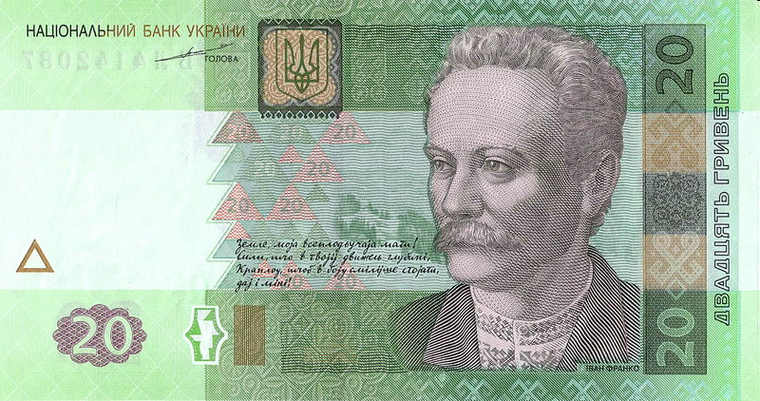 |  |  |  | 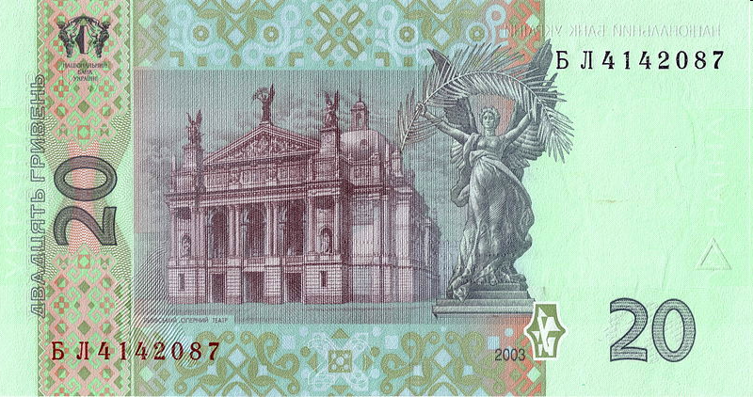
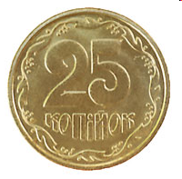 |  |  |  | 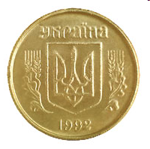

Завдання 8. Дайте відповіді на запитання

- Що таке гроші?
- Чому виникли гроші?
- Чому грошову одиницю в Україні називають «гривня»?
- Коли відбулася грошова реформа в Україні?

- Хто здійснює друк грошей в Україні?
- Які функції виконують гроші?
- Як здійснюється грошовий обіг?
- Що таке аверс і реверс?

